SISTEMA DE
GESTIÓN DE EVENTOS
Documentación Integral de Desarrollo Móvil & Base de Datos Relacional

Package: ec.edu.istg.gestioneventos
Base de datos: SQLite / DBHelper.kt
Versión de base de datos: 7

1. Objetivo principal del sistema
El sistema ec.edu.istg.gestioneventos proporciona una plataforma móvil para la planificación, organización y control de eventos. La aplicación administra usuarios, clientes, proveedores, eventos, la relación entre eventos y proveedores y los pagos asociados a los clientes.
La información se almacena localmente mediante SQLite, implementado en Android a través de DBHelper.kt. Además, se implementó una transacción que registra de forma atómica un cliente, su evento y su pago.

2. Arquitectura y DBHelper.kt
DBHelper.kt extiende SQLiteOpenHelper y administra el ciclo de vida de la base de datos SQLite. La base de datos se denomina gestion_eventos.db y utiliza DATABASE_VERSION = 7.
Tablas administradas: Usuario, Cliente, Proveedor, Evento, Evento_Proveedor y Pago. Las restricciones de claves foráneas se habilitan mediante db.setForeignKeyConstraintsEnabled(true), manteniendo la integridad referencial.

3. Diseño de la base de datos y diagrama E-R
El modelo relacional está compuesto por seis tablas y establece las siguientes relaciones:
- Usuario 1:N Cliente
- Usuario 1:N Proveedor
- Usuario 1:N Evento
- Cliente 1:N Evento
- Evento N:M Proveedor, resuelta mediante Evento_Proveedor
- Cliente 1:N Pago

4. Mapa Entidad–Relación
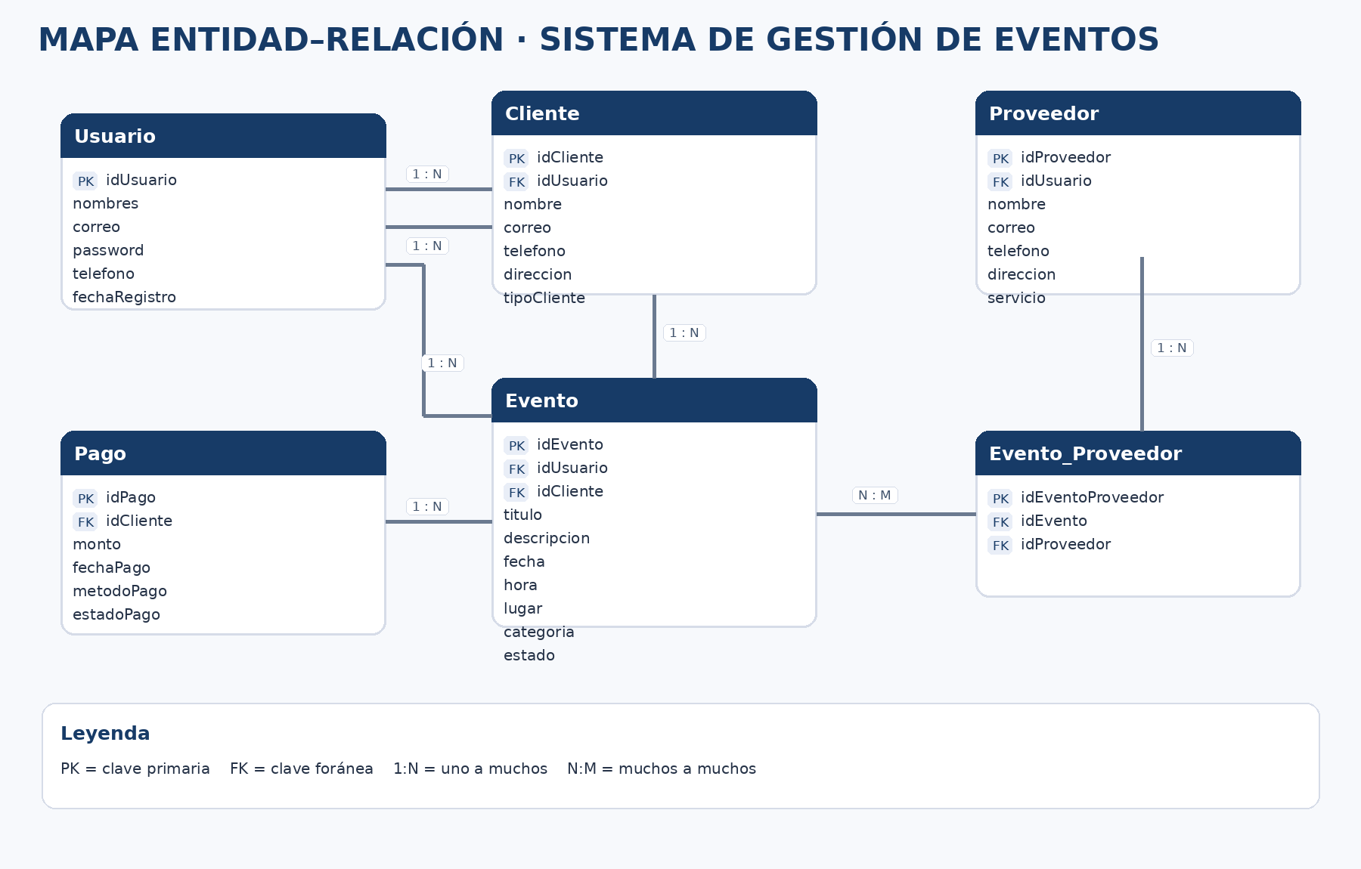
El mapa anterior representa las seis entidades, sus claves primarias y foráneas y las cardinalidades descritas en la documentación.

5. Diccionario de datos

5.1 Tabla Usuario
Campo | Tipo SQLite | Restricciones / descripción
idUsuario | INTEGER | PRIMARY KEY AUTOINCREMENT
nombres | TEXT | NOT NULL
correo | TEXT | NOT NULL UNIQUE
password | TEXT | NOT NULL
telefono | TEXT | Opcional
fechaRegistro | TEXT | Valor predeterminado de fecha y hora

5.2 Tabla Cliente
Campo | Tipo SQLite | Restricciones / descripción
idCliente | INTEGER | PRIMARY KEY AUTOINCREMENT
idUsuario | INTEGER | NOT NULL, FK a Usuario
nombre | TEXT | NOT NULL
correo | TEXT | Opcional
telefono | TEXT | Opcional
direccion | TEXT | Opcional
tipoCliente | TEXT | DEFAULT 'Frecuente'

5.3 Tabla Proveedor
Campo | Tipo SQLite | Restricciones / descripción
idProveedor | INTEGER | PRIMARY KEY AUTOINCREMENT
idUsuario | INTEGER | NOT NULL, FK a Usuario
nombre | TEXT | NOT NULL
correo | TEXT | Opcional
telefono | TEXT | Opcional
direccion | TEXT | Opcional
servicio | TEXT | NOT NULL

5.4 Tabla Evento
Campo | Tipo SQLite | Restricciones / descripción
idEvento | INTEGER | PRIMARY KEY AUTOINCREMENT
idUsuario | INTEGER | NOT NULL, FK a Usuario
idCliente | INTEGER | NOT NULL, FK a Cliente
titulo | TEXT | NOT NULL
descripcion | TEXT | Opcional
fecha | TEXT | NOT NULL
hora | TEXT | NOT NULL
lugar | TEXT | NOT NULL
categoria | TEXT | DEFAULT 'General'
estado | TEXT | DEFAULT 'Pendiente'

5.5 Tabla Evento_Proveedor
Campo | Tipo SQLite | Restricciones / descripción
idEventoProveedor | INTEGER | PRIMARY KEY AUTOINCREMENT
idEvento | INTEGER | NOT NULL, FK a Evento
idProveedor | INTEGER | NOT NULL, FK a Proveedor

5.6 Tabla Pago
Campo | Tipo SQLite | Restricciones / descripción
idPago | INTEGER | PRIMARY KEY AUTOINCREMENT
idCliente | INTEGER | NOT NULL, FK a Cliente
monto | REAL | NOT NULL
fechaPago | TEXT | NOT NULL
metodoPago | TEXT | NOT NULL
estadoPago | TEXT | DEFAULT 'Pendiente'

6. Scripts CREATE TABLE

6.1 Activación de claves foráneas
override fun onConfigure(db: SQLiteDatabase) {
super.onConfigure(db)
db.setForeignKeyConstraintsEnabled(true)
}

6.2 Tabla Usuario
CREATE TABLE Usuario (
idUsuario INTEGER PRIMARY KEY AUTOINCREMENT,
nombres TEXT NOT NULL,
correo TEXT NOT NULL UNIQUE,
password TEXT NOT NULL,
telefono TEXT,
fechaRegistro TEXT DEFAULT(datetime('now','localtime'))
);

6.3 Tabla Cliente
CREATE TABLE Cliente (
idCliente INTEGER PRIMARY KEY AUTOINCREMENT,
idUsuario INTEGER NOT NULL,
nombre TEXT NOT NULL,
correo TEXT,
telefono TEXT,
direccion TEXT,
tipoCliente TEXT DEFAULT 'Frecuente',
FOREIGN KEY(idUsuario) REFERENCES Usuario(idUsuario) ON DELETE CASCADE
);

6.4 Tabla Proveedor
CREATE TABLE Proveedor (
idProveedor INTEGER PRIMARY KEY AUTOINCREMENT,
idUsuario INTEGER NOT NULL,
nombre TEXT NOT NULL,
correo TEXT,
telefono TEXT,
direccion TEXT,
servicio TEXT NOT NULL,
FOREIGN KEY(idUsuario) REFERENCES Usuario(idUsuario) ON DELETE CASCADE
);

6.5 Tabla Evento
CREATE TABLE Evento (
idEvento INTEGER PRIMARY KEY AUTOINCREMENT,
idUsuario INTEGER NOT NULL,
idCliente INTEGER NOT NULL,
titulo TEXT NOT NULL,
descripcion TEXT,
fecha TEXT NOT NULL,
hora TEXT NOT NULL,
lugar TEXT NOT NULL,
categoria TEXT DEFAULT 'General',
estado TEXT DEFAULT 'Pendiente',
FOREIGN KEY(idUsuario) REFERENCES Usuario(idUsuario) ON DELETE CASCADE,
FOREIGN KEY(idCliente) REFERENCES Cliente(idCliente) ON DELETE RESTRICT
);

6.6 Tabla Evento_Proveedor
CREATE TABLE Evento_Proveedor (
idEventoProveedor INTEGER PRIMARY KEY AUTOINCREMENT,
idEvento INTEGER NOT NULL,
idProveedor INTEGER NOT NULL,
FOREIGN KEY(idEvento) REFERENCES Evento(idEvento) ON DELETE CASCADE,
FOREIGN KEY(idProveedor) REFERENCES Proveedor(idProveedor) ON DELETE CASCADE
);

6.7 Tabla Pago
CREATE TABLE Pago (
idPago INTEGER PRIMARY KEY AUTOINCREMENT,
idCliente INTEGER NOT NULL,
monto REAL NOT NULL,
fechaPago TEXT NOT NULL,
metodoPago TEXT NOT NULL,
estadoPago TEXT DEFAULT 'Pendiente',
FOREIGN KEY(idCliente) REFERENCES Cliente(idCliente) ON DELETE CASCADE
);

7. Modelos de datos
Para representar las entidades de SQLite dentro de Kotlin se implementaron clases data class.

7.1 Modelo Usuario
data class Usuario(
var idUsuario: Int = 0,
var nombres: String,
var correo: String,
var password: String,
var telefono: String,
var fechaRegistro: String
)

7.2 Modelo Cliente
data class Cliente(
var idCliente: Int = 0,
var idUsuario: Int,
var nombre: String,
var correo: String,
var telefono: String,
var direccion: String,
var tipoCliente: String
)

7.3 Modelo Pago
data class Pago(
var idPago: Int = 0,
var idCliente: Int,
var monto: Double,
var fechaPago: String,
var metodoPago: String,
var estadoPago: String
)

El modelo Evento contiene los datos correspondientes a la planificación del evento, incluyendo usuario, cliente, título, descripción, fecha, hora, lugar, categoría y estado.

8. DAOs implementados

ClienteDAO
- Insertar clientes
- Obtener todos los clientes
- Obtener un cliente por ID
- Obtener clientes por usuario
- Actualizar clientes
- Eliminar clientes

EventoDAO
- Insertar eventos
- Obtener todos los eventos
- Obtener eventos por usuario
- Consultar información combinada de eventos, usuarios, clientes y proveedores
- Eliminar eventos

PagoDAO
- Insertar pagos
- Obtener todos los pagos
- Obtener pagos asociados a un cliente
- Eliminar pagos

9. Transacción Cliente → Evento → Pago
TransaccionDAO registra tres operaciones relacionadas dentro de una única transacción SQLite. La operación comienza con db.beginTransaction(), continúa con las tres inserciones y, si todas son correctas, ejecuta db.setTransactionSuccessful(). Finalmente se ejecuta db.endTransaction().
db.beginTransaction()
// Insertar Cliente
// Insertar Evento
// Insertar Pago
db.setTransactionSuccessful()
db.endTransaction()

10. Proceso de la transacción

Paso 1. Registrar cliente
Se insertan idUsuario, nombre, correo, telefono, direccion y tipoCliente. Se obtiene el identificador generado mediante val idCliente = db.insert(...).

Paso 2. Registrar evento
El evento utiliza automáticamente el idCliente generado en el paso anterior, estableciendo la relación con el cliente recién creado.

Paso 3. Registrar pago
El pago utiliza el mismo idCliente, quedando asociado al cliente.

11. Importante: transacción implementada en Android
La aplicación realiza la transacción mediante TransaccionDAO. Si alguna operación devuelve error, se lanza una excepción y la transacción no se confirma, evitando que queden registros parciales.

12. Consultas multitabla
EventoDAO utiliza JOIN para combinar Evento, Usuario, Cliente, Evento_Proveedor y Proveedor, permitiendo obtener información consolidada de un evento.
SELECT
e.titulo, e.fecha, e.hora, e.lugar,
u.nombres AS usuario,
c.nombre AS cliente,
p.nombre AS proveedor
FROM Evento e
INNER JOIN Usuario u ON e.idUsuario = u.idUsuario
INNER JOIN Cliente c ON e.idCliente = c.idCliente
INNER JOIN Evento_Proveedor ep ON e.idEvento = ep.idEvento
INNER JOIN Proveedor p ON ep.idProveedor = p.idProveedor;

13. Actualización de la base de datos
La base de datos utiliza DATABASE_VERSION = 7. Cuando la versión cambia, onUpgrade() elimina las tablas existentes respetando el orden de las relaciones y posteriormente ejecuta onCreate(db) para reconstruir la estructura.

14. Prueba de funcionamiento
Durante las pruebas realizadas en Android Studio se ejecutó correctamente el proceso de registro mediante la transacción.

Cliente
- ID Usuario: 1
- Nombre: Dani
- Correo: [correo utilizado durante la prueba]
- Teléfono: [teléfono ingresado]
- Dirección: [dirección ingresada]
- Tipo: Persona

Evento
- Título: Evento de prueba
- Descripción: Evento registrado mediante transacción
- Fecha: 2026-08-09
- Hora: 18:00
- Lugar: Waikiki
- Categoría: General
- Estado: Pendiente

Pago
- Monto: $50.00
El sistema mostró el mensaje: “Al registrar cliente, transacción realizada correctamente.” Esto permitió comprobar que las operaciones de Cliente + Evento + Pago se ejecutaron correctamente.

15. Verificación en SQLite
Después de finalizar la ejecución de la aplicación se verificó la base de datos gestion_eventos.db y se comprobaron los registros almacenados en las tablas correspondientes.
Usuario → ID 1
↓
Cliente → Dani
↓
Evento → Evento de prueba
↓
Pago → $50.00

16. Resultado del avance
Componente | Estado
DBHelper.kt | Implementado
Tabla Usuario | Implementado
Tabla Cliente | Implementado
Tabla Proveedor | Implementado
Tabla Evento | Implementado
Tabla Evento_Proveedor | Implementado
Tabla Pago | Implementado
ClienteDAO | Implementado
EventoDAO | Implementado
PagoDAO | Implementado
Modelos Kotlin | Implementado
TransaccionDAO | Implementado
Transacción Cliente → Evento → Pago | Probada
Verificación de registros SQLite | Implementado

17. Conclusiones
Durante este avance se implementó la estructura de persistencia local del sistema de gestión de eventos utilizando SQLite y Kotlin. Se diseñaron las tablas necesarias para administrar usuarios, clientes, proveedores, eventos y pagos, estableciendo relaciones mediante claves primarias y foráneas.
También se implementaron diferentes DAO para realizar operaciones CRUD y consultas sobre la información almacenada. Uno de los principales resultados fue la implementación de una transacción atómica Cliente → Evento → Pago, permitiendo registrar las tres entidades de manera controlada y mantener la consistencia de la información.
Finalmente, se realizó una prueba práctica en Android Studio en la que se registró correctamente un cliente, un evento y un pago de $50.00, verificando posteriormente los datos directamente en la base de datos SQLite.

